# PacMan

Obsah

PacMan 1

Ovládanie 2

UML 3

Zaujímavé metódy 5

Pohyb nepriateľov 6

# Ovládanie

* Pohyb – šípky na klávesnici
* Hra začne stlačením jednej zo šípok
* Hra sa ukonči stlačením klávesy esc
* Hráč ma 3 životy
* Na hracej ploche sa nachádza 151 bodov, za každý pozbieraný bod hráč dostane 200 skóre
* Ked hráč pozbiera všetky body načíta sa nových 151 blokov a pokračuje sa v hre
* 4 z bodov sú špeciálne, od obyčajných väčšie, ked ich hráč pozbiera dostane na pár sekúnd schopnosť zabiť nepriateľa
* Zabitie je kolízia hráča s nepriateľom
* Po zabití nepriateľa sa nepriateľ presúva na štartovnú pozíciu a pokračuje v hre
* Po zabití hráča sa hráč aj všetci nepriatelia presunu na štartovnú pozíciu

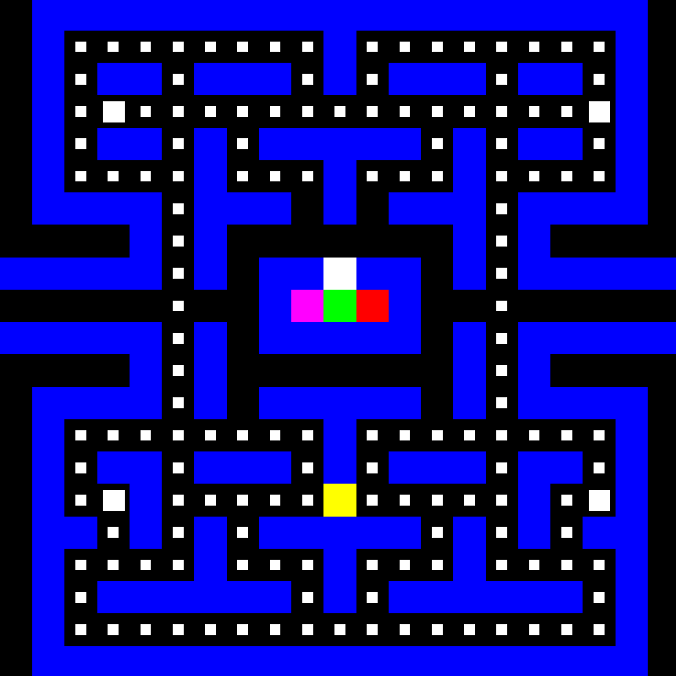

# UML

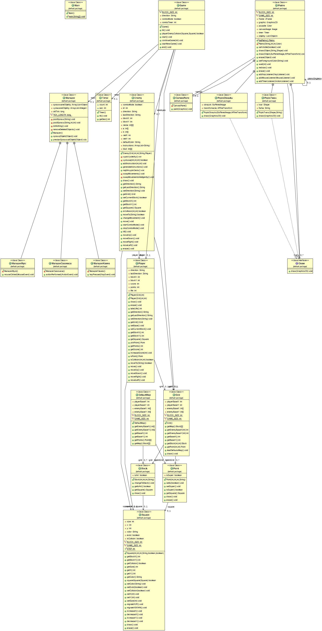

# Zaujímavé metódy

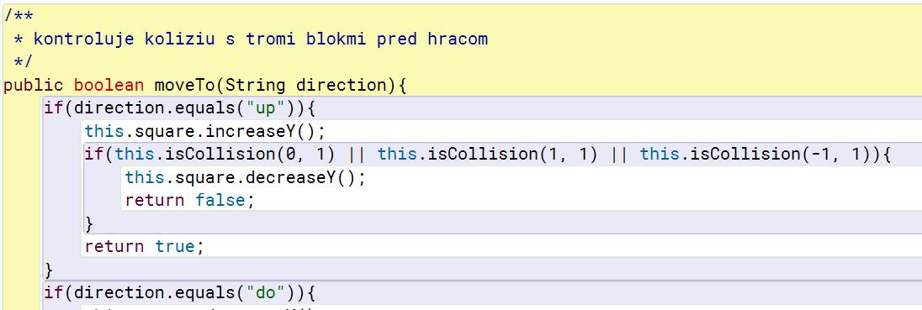

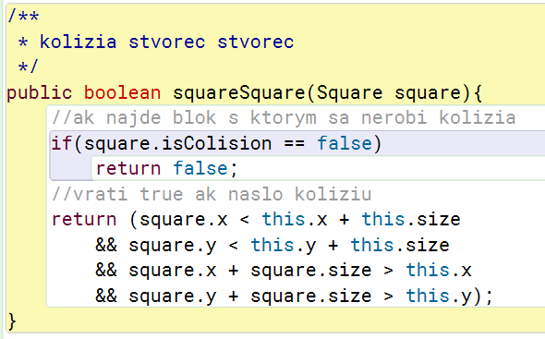

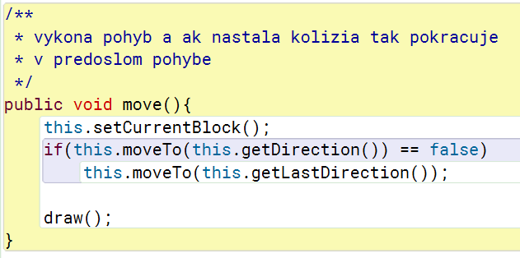

# Pohyb nepriateľov

1. Pohyb nepriateľov sa vykonáva pomocou rekurzívneho vyhľadávania v poli
2. Vyhľadáva sa od pozície nepriateľa po pozíciu hráča ale vyhľadávanie sa predčasne ukonči ak nájdená cesta prekročí dĺžku 20
3. z cesty sa vygenerujú inštrukcie (hore, dole, doprava, doľava) a zapíšu do arraylistu
4. vždy ked sa zmení blok na ktorom sa nepriateľ nachádza načíta si novu inštrukciu
5. ked sa vyprázdni zásobník inštrukcii vygeneruje si nové...
6. pre lepšiu náhodnosť pohybov sa pri každom generovaní inštrukcii pomieša poradie v akom nepriateľ skúša bloky na ktoré sa môže pohnúť pri rekurzívnom vyhľadávaní